**1 婚恋市场，明码实价**

中国如今男女比例严重失衡，2021年预计将有9200万单身贵族。为了帮助解决这个社会性问题，提升整体人民的幸福感，小K打算投身到这份伟大的事业中。 “**几何思维**”婚恋所，用最科学的方法，帮你脱单。通过概率论寻找最佳匹配对象，再通过微积分精确计算好感上升曲线，最后用数值分析无限逼近对方的理想型。最可怕的是，还包邮呢亲，关注一波了解一下？

上班第一天，老板给了小K一份单身男女好感的数据资料。如下图，连线表示双方互有好感，可以尝试处对象。

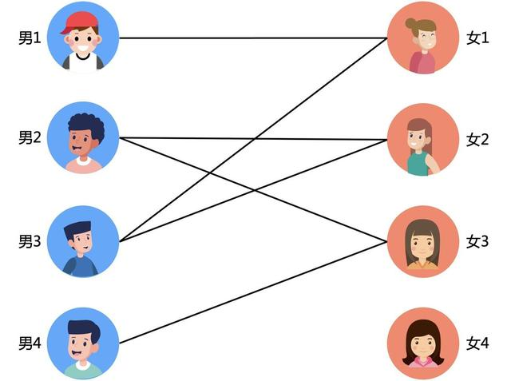

image

突然遇到了一个问题，那怎么才能进行最大的匹配，创造整体人民最大的幸福感呢，当然也可以顺便拿最多的中介费啦。

**2 不要怂，就是干**

很多时候不是你比别人差，而是你执行力不够，在犹豫中丧失机会。 大家就先行动起来吧。

快看，男1号选手在小K的鼓励(怂恿)下，率先对女1号发起了进攻。在离失败只有0.01公分的时候，他竟然奇迹般地完成反杀，没错，他成功啦，这种高超的技巧，娴熟的手法简直如同教科书一般，值得在座的每个同学深入研究反复琢磨啊。

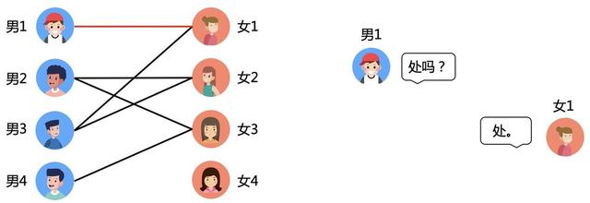

image

男2号选手也不甘落后，也对女2号选手发起了进攻，没错，又一次成功啦。

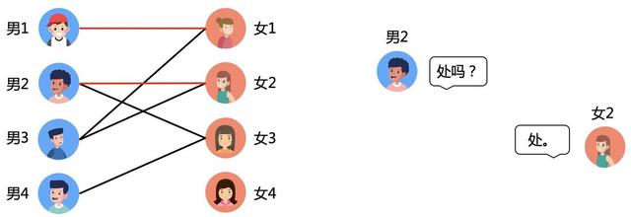

image

男3号选手：我勒个去，我上我也行啊。于是也对自己心动的女1号发起了进攻，毫无意外，他阵亡了。。。

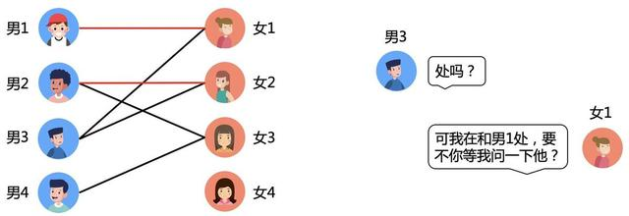

image

中间彩蛋。



image

男3号不甘心，原地复活，想再战一回。在一个地方跌倒，咱们就换一个地方再跌。。。 于是对女2号发起了进攻。

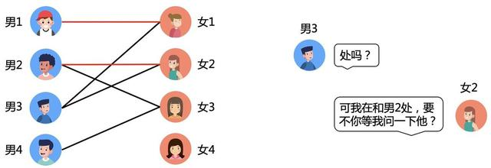

image

几经波折。

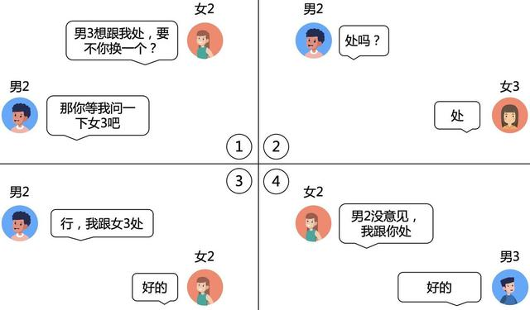

image

男3号终于也成为了有牵绊的男人，不论未来有多久，只在乎曾经拥有过。

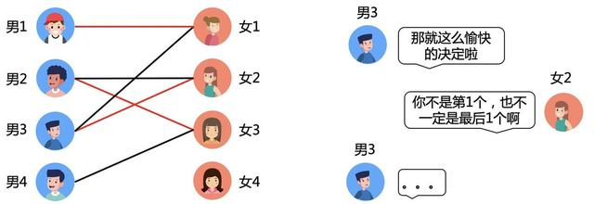

image

男4一看：这也没我啥事儿了啊。

以上的过程其实就是经典的**匈牙利算法**，求解二分图的最大匹配问题。